SỞ GD & ĐT BÌNH PHƯỚC  (Đề thi gồm 4 trang) | ĐỀ THI THỬ THPT QUỐC GIA – LẦN I  Bài thi: KHOA HỌC TỰ NHIÊN  Môn thi thành phần: VẬT LÝ  Thời gian làm bài: 50 phút, không kể thời gian phát đề

Họ & Tên: …………………………..
Mã đề thi: 001
Số Báo Danh:………………………..

Câu 1. Theo thuyết lượng tử ánh sáng, ánh sáng gồm các hạt mang năng lượng gọi là
A. phôtôn. B. nơtrôn. C. êlectron. D. prôtôn.
Câu 2. Đặt một điện áp xoay chiều V vào hai đầu một đoạn mạch thì cường độ dòng điện tức thời qua mạch có biểu thức A. Hệ số công suất của đoạn mạch bằng
A. 0,71. B. 0,91. C. 0,87. D. 0,50.
Câu 3. Xét nguyên tử hiđro theo mẫu nguyên tử Bo. Gọi là bán kính Bo. Bán kính quỹ đạo dừng bằng
A. . B. . C. . D. .
Câu 4. Trong thí nghiệm Y – âng về giao thoa ánh sáng với ánh sáng đơn sắc có bước sóng 0,6 μm. Khoảng cách giữa hai khe là 2 mm, khoảng cách từ mặt phẳng chứa hai khe đến màn quan sát là 2 m. Trên màn, khoảng cách giữa vân sáng bậc 3 và vân sáng bậc 7 ở hai phía so với vân sáng trung tâm là
A. 4 mm. B. 2,4 mm. C. 5,4 mm. D. 6 mm.
Câu 5. Một chất điểm dao động theo phương trình cm ( tính bằng s). Chu kì dao động của chất điểm bằng
A. 0,4 s. B. 6 s. C. s. D. 2,5 s.
Câu 6. Điện áp xoay chiều V có giá trị hiệu dụng là
A. 220 V. B. 110 V. C. V. D. V.
Câu 7. Khi nói về tia , phát biểu nào sau đây đúng?
A. Tia có bước sóng từ m đến 0,38 μm.
B. Tia không truyền được trong chân không.
C. Tia là dòng của các electron có năng lượng lớn.
D. Tia có bản chất là sóng điện từ.
Câu 8. Một sóng cơ hình sin truyền theo trục . Phương trình dao động của một phần tử sóng trên là mm ( tính bằng giây). Tần số của sóng bằng
A. 10 Hz. B. 10π Hz. C. 0,2 Hz. D. 5 Hz.
Câu 9. Một con lắc đơn có chiều dài 1,5 m dao động điều hòa theo phương trình cm. Biên độ góc của con lắc bằng
A. rad. B. m. C. rad. D. m.
Câu 10. Một thanh sắt và một miếng sứ tách rời nhau được nung nóng đến cùng nhiệt độ C thì phát ra
A. hai quang phổ liên tục không giống nhau. B. hai quang phổ vạch không giống nhau.
C. hai quang phổ liên tục giống nhau. D. hai quang phổ vạch giống nhau.
Câu 11. Vô tuyến truyền hình thường được phát bằng các sóng có tần số lớn hơn 30 MHz thuộc loại sóng vô tuyến nào sau đây?
A. Sóng dài. B. Sóng cực ngắn. C. Sóng ngắn. D. Sóng trung.
Câu 12. Khoảng cách giữa hai điểm bụng sóng liền kề trên một sợi dây đang có sóng dừng ổn định với bước sóng 15 cm là
A. 30 cm. B. 7,5 cm. C. 15 cm. D. 3,75 cm.
Câu 13. Điện năng được truyền từ nhà máy điện với công suất (coi hệ số công suất bằng 1) đến nơi tiêu thụ bằng đường dây tải điện một pha có tổng điện trở đường dây là . Công suất hao phí trên đường dây truyền tải này bằng
A. . B. . C. . D. .
Câu 14. Khi chiếu ánh sáng đơn sắc màu lam vào một chất huỳnh quang thì ánh sáng huỳnh quang phát ra không thể là ánh sáng
A. màu đỏ. B. màu chàm. C. màu vàng. D. màu cam.
Câu 15. Một con lắc lò xo nằm ngang gồm một vật nhỏ gắn vào một lò xo nhẹ có độ cứng , dao động điều hòa dọc theo trục quanh vị trí cân bằng theo phương trình . Chọn mốc thế năng tại vị trí cân bằng thì thế năng đàn hồi của con lắc ở vị trí có li độ bằng
A. . B. . C.. D. .
Câu 16. Một mạch dao động lí tưởng đang có dao động điện từ tự do. Biểu thức hiệu điện thế giữa hai bản tụ điện trong mạch là V ( tính bằng s). Tần số dao động điện từ tự do của mạch dao động này bằng
A. Hz. B. Hz. C. Hz. D. Hz.
Câu 17. Hạt nhân () có
A. 3 nuclôn, trong đó có 1 nơtron. B. 3 nơtrôn và 1 prôtôn.
C. 3 prôtôn và 1 nơtron. D. 3 nuclôn, trong đó có 2 nơtron.
Câu 18. Hạt nhân có độ hụt khối bằng . Lấy MeV/c². Năng lượng liên kết riêng của hạt nhân bằng
A. 28,3176 MeV. B. 7,0794 MeV. C. 7,0794 J. D. 28,3176 J.
Câu 19. Chiếu vào khe hẹp của máy quang phổ lăng kính một chùm ánh sáng trắng thì chùm sáng ló ra khỏi ống chuẩn trực là chùm sáng
A. trắng song song. B. phân kì nhiều màu. C. trắng phân kì. D. trắng hội tụ.
Câu 20. Vật sáng đặt vuông góc với trục chính của một thấu kính hội tụ có tiêu cự 30 cm, qua thấu kính cho một ảnh ngược chiều với vật và cao gấp ba lần vật. Vật cách thấu kính
A. 30 cm. B. 40 cm. C. 15 cm. D. 20 cm.
Câu 21. Thực hiện một thí nghiệm về dao động cưỡng bức như hình bên tại nơi có gia tốc trọng trường m/s². Con lắc điều khiển (có chiều dài dây treo thay đổi được nhờ một cơ cấu đặc biệt) và con lắc có dây treo dài 0,98 m được treo trên một sợi dây như hình vẽ. Ban đầu hệ đang đứng yên ở vị trí cân bằng. Kích thích dao động nhỏ trong mặt phẳng vuông góc với mặt phẳng hình vẽ thì con lắc dao động theo. Điều chỉnh chiều dài của con lắc sao cho tần số của nó thay đổi từ 0,3 Hz đến 0,8 Hz thì biên độ cưỡng bức của con lắc

A. tăng rồi giảm. B. giảm rồi tăng.
C. luôn giảm. D. luôn tăng.
Câu 22. Biết số Avô – ga – đrô là mol^{–1}. Số prôtôn có trong 2,512 g gần bằng
A. 3,01.10²³ prôtôn. B. 3,01.10²⁴ prôtôn. C. 6,02.10²⁴ prôtôn. D. 6,02.10²³ prôtôn.
Câu 23. Một mạch dao động ở lối vào của một máy thu thanh gồm cuộn thuần cảm có độ tự cảm 3 μH và tụ điện có điện dung thay đổi được. Biết rằng, muốn thu được sóng điện từ thì tần số riêng của mạch dao động phải bằng tần số của sóng điện từ cần thu (để có cộng hưởng). Biết rằng trong không khí, tốc độ truyền sóng điện từ là 3.10⁸ m/s. Nếu điều chỉnh điện dung của mạch dao động này bằng 500 pF thì máy thu đó có thể thu được sóng điện từ có bước sóng bằng
A. 73 m. B. 23,2 m. C. 32,2 m. D. 2,43 m.
Câu 24. Một chất điểm có khối lượng g thực hiện đồng thời hai dao động điều hòa cùng phương có phương trình lần lượt là cm, cm ( tính bằng giây). Cơ năng của chất điểm bằng
A. 45 J. B. 4,5 mJ. C. 90 J. D. 9 mJ.
Câu 25. Một nguồn phát ánh sáng đơn sắc có tần số 7,5.10¹⁴ Hz; công suất phát xạ bằng 10 W. Cho hằng số P – lăng Js. Số phôtôn mà nguồn sáng phát ra trong một giây xấp xỉ bằng
A. 2,01.10¹⁹ hạt. B. 2,01.10²⁰ hạt. C. 1,31.10¹⁹ hạt. D. 1,31.10²⁰ hạt.
Câu 26. Đặt một điện áp xoay chiều V vào hai đầu một đoạn mạch gồm một cuộn cảm thuần có hệ số tự cảm , một tụ điện có điện dung và điện trở thuần Ω ghép nối tiếp nhau. Biết . Cường độ dòng điện hiệu dụng của dòng điện chạy qua mạch bằng
A. A. B. A. C. 1 A. D. 2 A.
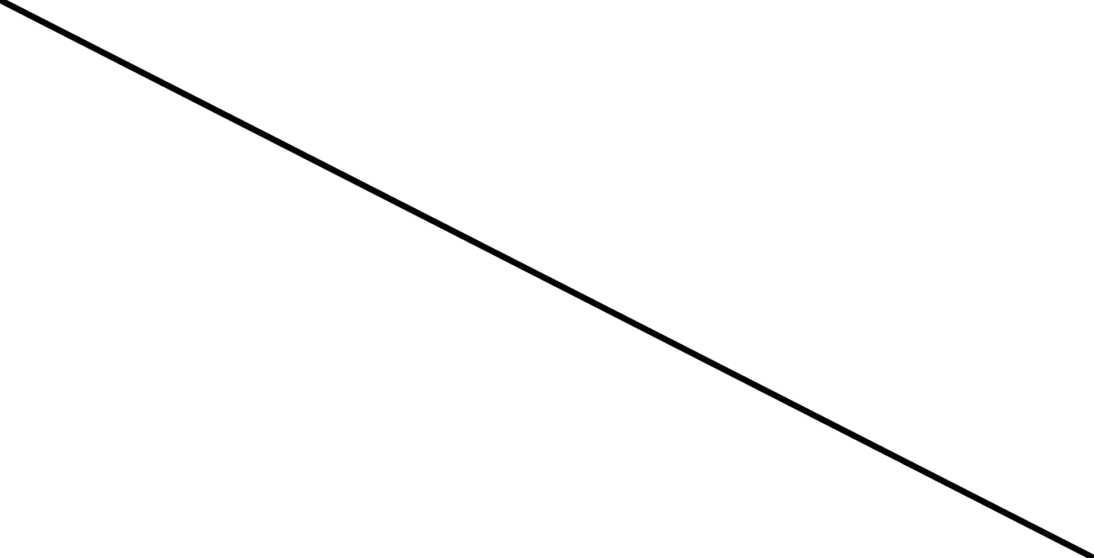
Câu 27. Đặt một khung dây dẫn hình vuông có cạnh dài 10 cm trong một từ trường đều có vectơ cảm ứng từ hợp với vectơ pháp tuyến của mặt phẳng khung dây một góc . Độ lớn cảm ứng từ phụ thuộc theo thời gian được mô tả như đồ thị bên. Suất điện động cảm ứng xuất hiện trong khung là
A. 0,217 V.
B. 0,125 V.
C. 0,25 V.
D. 0,15 V.

Câu 28. Cho mạch điện như hình bên. Nguồn điện có suất điện động V, điện trở trong Ω; Ω; Ω. Bỏ qua điện trở của ampe kế và dây nối. Số chỉ của ampe kế là
A. 6 A.
B. 1,3 A.
C. 4 A.
D. 1,2 A.

Câu 29. Tổng hợp hạt nhân heli từ phản ứng hạt nhân MeV. Năng lượng tỏa ra khi tổng hợp được 0,5 mol heli là
A. 1,3.10²⁴ MeV. B. 2,4.10²⁴ MeV. C. 2,6.10²⁴ MeV D. 5,2.10²⁴ MeV
Câu 30. Trong một thí nghiệm đo chiết suất của một tấm thủy tinh trong suốt. Một học sinh dùng một tia sáng laze màu đỏ chiếu từ không khí đến tấm thủy tinh và ghi lại kết quả đo góc tới và góc khúc xạ tương ứng trong 4 lần đo như trong bảng bên dưới. Giá trị gần đúng nhất với giá trị thực của là
Lần đo | 1 | 2 | 3 | 4
Góc tới i | 30⁰ | 50⁰ | 70⁰ | 80⁰
Góc khúc xạ r | 19,5⁰ | 31⁰ | 39⁰ | 41,5⁰
A. 1,491. B. 1,493. C. 1,499. D. 1,486.
Câu 31. Theo mẫu nguyên tử Bo, trong nguyên tử hiđrô, chuyển động của êlectron quanh hạt nhân xem là chuyển động tròn đều. Tỉ số giữa tốc độ của êlectron trên quỹ đạo và tốc độ của êlectron trên quỹ đạo bằng
A. 9. B. 2. C. 3. D. 4.
Câu 32. Điện năng được truyền từ nhà máy điện đến nơi tiêu thụ bằng đường dây tải điện một pha. Biết công suất của nhà máy điện không đổi. Khi điện áp hiệu dụng ở nhà máy đưa lên đường dây là thì công suất hao phí trên đường dây bằng 25% công suất của nhà máy. Để công suất hao phí trên đường dây bằng 4% công suất của nhà máy thì điện áp hiệu dụng ở nhà máy đưa lên đường dây bằng
A. 2,5U. B. 4,25U. C. 6,25U. D. 3,5U.
Câu 33. Ở mặt nước có hai nguồn kết hợp đặt tại hai điểm A và B, dao động cùng pha theo phương thẳng đứng, phát ra hai sóng có bước sóng . Gọi C và D là hai phần tử trên mặt nước sao cho ABCD là hình vuông và . Gọi M là một phần tử trên mặt nước thuộc AD và nằm trên một cực đại giao thoa gần A nhất. Khoảng cách AM gần bằng
A. . B. . C. . D. .
Câu 34. Một vật dao động điều hoà với chu kì s. Gọi , , lần lượt là ba quãng đường liên tiếp mà vật đi được trong thời gian 1 s, 2 s và 3 s kể từ lúc bắt đầu dao động. Biết tỉ lệ (với là hằng số dương). Giá trị của bằng
A. 4. B. 7. C. 6. D. 5.
Câu 35. Tại một điểm trên mặt nước có một nguồn sóng dao động điều hòa theo phương thẳng đứng tạo ra một hệ sóng tròn đồng tâm lan truyền ra xung quanh với bước sóng 4 cm. Gọi và là hai phần tử trên mặt nước cách lần lượt là 10 cm và 16 cm. Biết trên đoạn có 5 điểm dao động cùng pha với . Coi rằng biên độ sóng rất nhỏ so với bước sóng. Khoảng cách gần nhất với giá trị nào sau đây?
A. 26 cm. B. 25 cm. C. 24 cm. D. 27 cm.
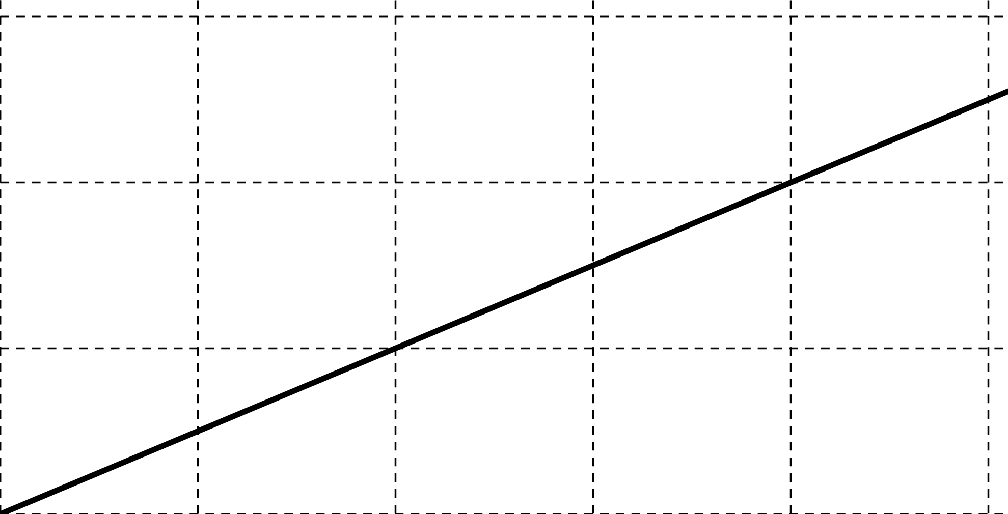
Câu 36. Đặt điện áp xoay chiều có giá trị hiệu dụng và tần số không đổi vào hai đầu đoạn mạch mắc nối tiếp gồm một điện trở thuần , tụ điện có điện dung thay đổi được và cuộn cảm thuần có độ tự cảm thay đổi được. Ứng với mỗi giá trị của , khi điều chỉnh thì điện áp hiệu dụng hai đầu đạt giá trị cực đại, khi điều chỉnh thì điện áp hiệu dụng giữa hai đầu cuộn cảm đạt giá trị cực đại. Hình bên là đồ thị biểu diễn sự phụ thuộc của theo . Giá trị của là
A. 75 Ω. B. 125 Ω.
C. 50 Ω. D. 100 Ω.
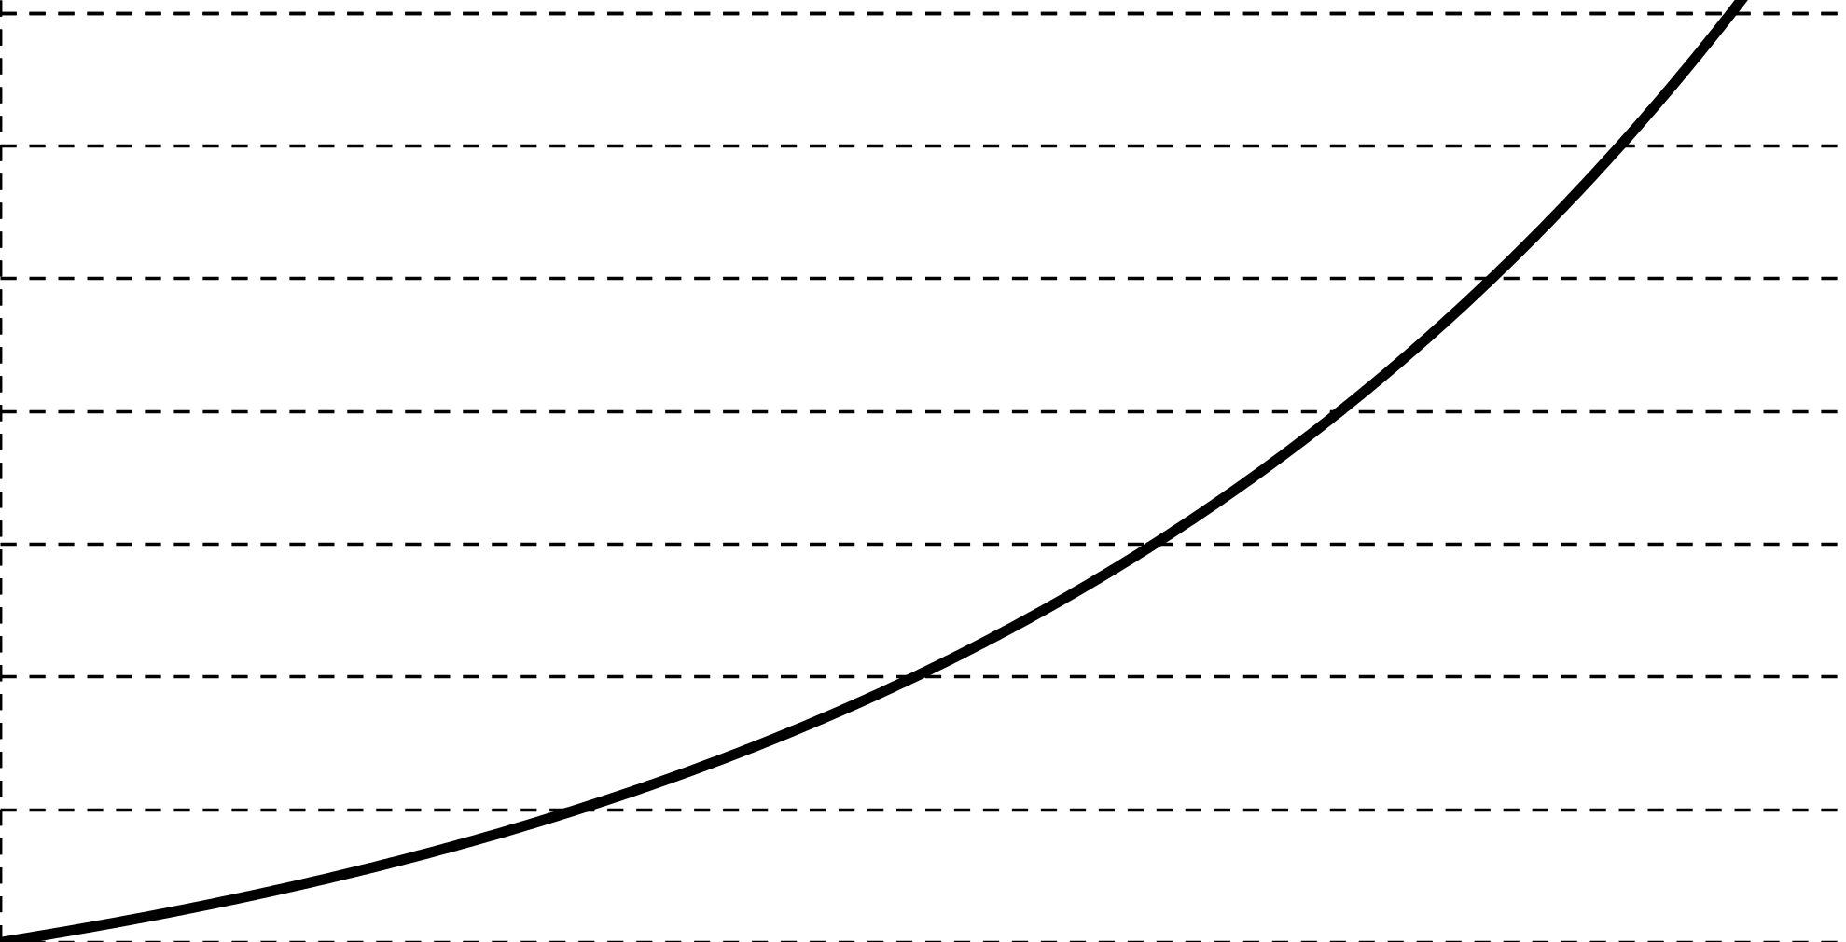
Câu 37. Một mẫu chất phóng xạ nguyên chất có chu kì bán rã 138 ngày đêm phát ra tia phóng xạ và biến thành hạt nhân chì bền. Gọi là tỉ số giữa số hạt nhân chì tạo thành và số hạt nhân còn lại trong mẫu. Hình bên là đồ thị biểu diễn sự phụ thuộc của theo thời gian . Khoảng thời gian gần bằng
t (ngày đêm)
A. 414 ngày đêm.
B. 276 ngày đêm.
C. 415,14 ngày đêm.
D. 276,76 ngày đêm.
Câu 38. Trong thí nghiệm Y – âng về giao thoa ánh sáng, nguồn sáng phát ra ánh sáng đơn sắc có bước sóng thì thấy tại hai điểm , nằm trên màn hứng các vân giao thoa là vị trí của hai vân tối ( vuông góc với hệ vân giao thoa). Nếu thay ánh sáng trên bằng ánh sáng đơn sắc có bước sóng thì kết luận nào sau đây đúng?
A. và là hai vị trí cho vân tối. B. và là hai vị trí cho vân sáng.
C. và là hai vị trí không có vân giao thoa. D. trùng với vân sáng, trùng với vân tối.
Câu 39. Đặt một điện áp xoay chiều vào hai đầu một đoạn mạch như hình vẽ, trong đó cuộn dây có là điện trở và hệ số tự cảm; tụ điện có điện dung thay đổi được. Điều chỉnh thì thấy điện áp hiệu dụng hai đầu đoạn mạch phụ thuộc vào dung kháng của tụ điện như đồ thị hình bên. Tỉ số bằng
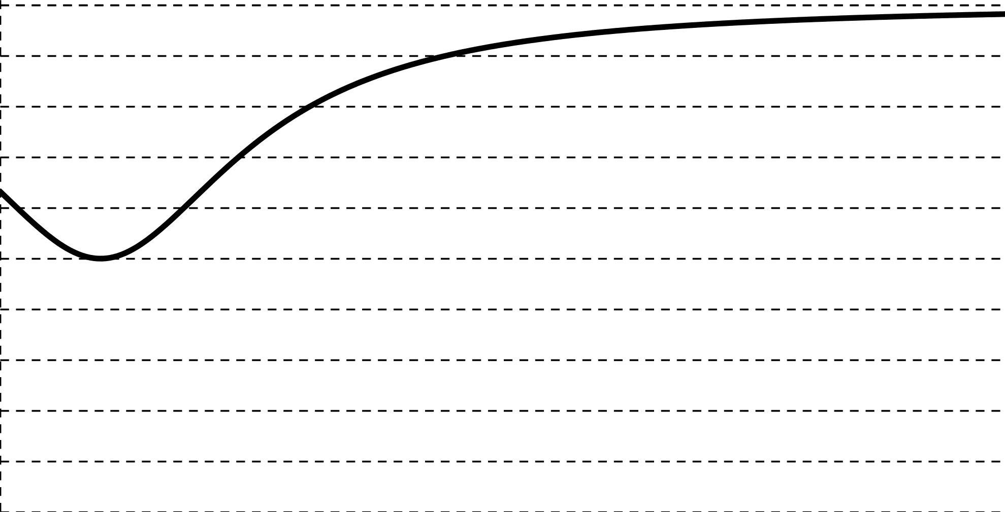
A. 3. B. 2. C. 4. D. 1.
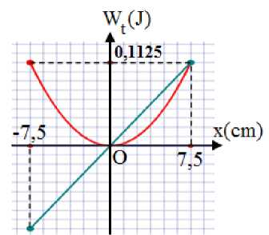
Câu 40. Một con lắc lò xo có đầu trên treo vào một điểm cố định, đầu dưới gắn vào một vật nặng dao động điều hòa theo phương thẳng đứng tại nơi có gia tốc trọng trường m/s². Chọn mốc thế năng tại vị trí cân bằng của con lắc. Hình vẽ bên là đồ thị biểu diễn sự phụ thuộc của thế năng hấp dẫn và thế năng của con lắc theo li độ . Chu kì dao động điều hòa của vật gần bằng
A. 2,6 s. B. 0,385 s.
C. 2,3 s. D. 0,432 s.

---------------------HẾT---------------------
ĐÁP ÁN
Câu 1 | Câu 2 | Câu 3 | Câu 4 | Câu 5 | Câu 6 | Câu 7 | Câu 8 | Câu 9 | Câu 10
A | D | A | D | A | A | D | D | C | C
Câu 11 | Câu 12 | Câu 13 | Câu 14 | Câu 15 | Câu 16 | Câu 17 | Câu 18 | Câu 19 | Câu 20
C | B | A | B | C | C | D | B | A | B
Câu 21 | Câu 22 | Câu 23 | Câu 24 | Câu 25 | Câu 26 | Câu 27 | Câu 28 | Câu 29 | Câu 30
A | D | A | D | A | D | B | C | C | A
Câu 31 | Câu 32 | Câu 33 | Câu 34 | Câu 35 | Câu 36 | Câu 37 | Câu 38 | Câu 39 | Câu 40
C | A | C | A | B | D | A | C | D | B

ĐÁP ÁN CHI TIẾT
Câu 1:
+ Theo thuyết lượng tử ánh sáng thì ánh sáng được tạo bởi các hạt mang năng lượng gọi là photon
→ Đáp án A
Câu 2:
+ Hệ số công suất của đoạn mạch → Đáp án D
Câu 3:
+ Bán kính quỹ đạo là → Đáp án A
Câu 4:
+ Khoảng cách giữa vâng sáng bậc 3 và vâng sáng bậc 7 ở hai phía so với vân trung tâm là
mm → Đáp án D
Câu 5:
+ Chu kì dao động của chất điểm s → Đáp án A
Câu 6:
+ Giá trị hiệu dụng của điện áp V → Đáp án A
Câu 7:
+ Tia có bản chất là sóng điện từ → Đáp án D
Câu 8:
+ Tần số của sóng Hz → Đáp án D
Câu 9:
+ Biên độ góc của dao động rad → Đáp án C
Câu 10:
+ Quang phổ liên tục chỉ phụ thuộc vào nhiệt độ mà không phụ thuộc vào thành phần cấu tạo của nguồn phát, do đó quang phổ liên tục của miếng sắt và miếng sứ là giống nhau → Đáp án C
Câu 11:
+ Số vô tuyến có tần số nhỏ hơn 30 MHz thuộc sóng ngắn → Đáp án C
Câu 12:
+ Khi sóng dừng hình thành trên dây, hai bụng sóng liền kề có vị trí cân bằng cách nhau một khoảng
cm → Đáp án B
Câu 13:
+ Hao phí trên đường dây tải điện → Đáp án A
Câu 14:
+ Ánh sáng phát quang có bước sóng luôn dài hơn bước sóng của ánh sáng kích thích → không thể là ánh sáng chàm → Đáp án B
Câu 15:
+ Thế năng đàn hồi của con lắc lò xo tại vị trí có li độ được xác định bằng biểu thức
→ Đáp án C
Câu 16:
+ Tần số dao động của mạch Hz → Đáp án C
Câu 17:
+ Hạt nhân có 3 nuclenon trong đó 2 notron → Đáp án D
Câu 18:
+ Năng lượng liên kết riêng của hạt nhân
MeV → Đáp án B
Câu 19:
+ Tia ló ra khỏi ống chuẩn trực sẽ là chùm ánh sáng trắng song song → Đáp án A
Câu 20:
+ Ảnh qua thấu kính ngược chiều với vật → đây là ảnh thật qua thấu kính hội tụ
Ta có → → cm → Đáp án B
Câu 21:
+ Tần số dao động riêng của con lắc là Hz
→ Khi dao động ngoại lực có tần số thay đổi từ 0,3 Hz đến 0,8 Hz thì biên độ dao động của sẽ tăng rồi lại giảm → Đáp án A
Câu 22:
+ Số hạt nhân có trong 2,512 g là → số proton tương ứng
→ Đáp án D
Câu 23:
+ Bước sóng mà máy có thể thu được m → Đáp án A
Câu 24:
+ Dễ thấy hai dao động thành phần vuông pha nhau
→ Cơ năng của dao động mJ → Đáp án D
Câu 25:
+ Số photon mà nguồn sáng phát ra → Đáp án A
Câu 26:
+ Mạch xảy ra cộng hưởng → A → Đáp án D
Câu 27:
+ Suất điện động cảm ứng xuất hiện trong khung dây
V → Đáp án B
Câu 28:
+ Số chỉ của ampe kế cho biết cường độ dòng điện chạy trong mạch
A → Đáp án C
Câu 29:
+ Phương trình phản ứng → mỗi phản ứng tạo ra 2 hạt nhân Heli.
→ Số phản ứng cần thiết để tạo ta 0,5 mol Heli là .
+ Năng lượng phản ứng tỏa ra MeV → Đáp án C
Câu 30:
+ Ta có , ta có bảng kết quả tương ứng
Lần đo | 1 | 2 | 3 | 4
 | 1,4979 | 1,4874 | 1,4932 | 1,4862
Giá trị trung bình → Đáp án A
Câu 31:
+ Ta có → → Đáp án C
Câu 32:
+ Ta có → → → Đáp án A
Câu 33:
+ Để đơn giản, ta chọn , khi đó →
→ Dãy cực đại gần nhất ứng với , ta có hệ
→ → → Đáp án C

Câu 34:
+ Ta có s, s, s, với → ban đầu vật ở biên và , là nửa chu kì dao đó quãng đường vật đi được luôn là → → Đáp án A
Câu 35:
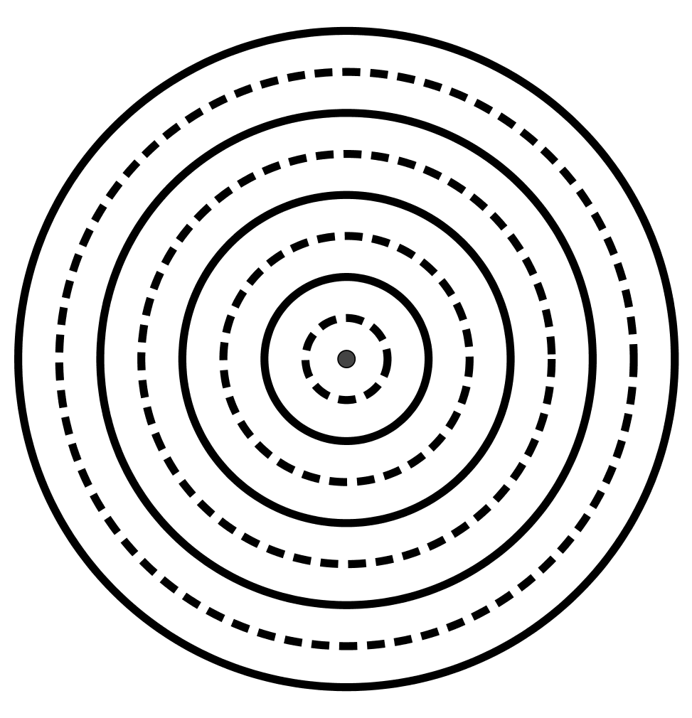
+ Để đơn giản, ta biễu diễn quỹ tích các điểm cùng pha với nguồn là đường tròn nét liền, quỹ tích các điểm dao động ngược pha là đường tròn nét đứt.
Dễ thấy rằng nằm trên đường nét liền thứ 4 và nằm trên đường nét đứt thứ 3 như hình vẽ.
+ Để trên có đúng 5 điểm cùng pha với thì tiếp tuyến với đường tròn nét liền thứ nhất.
→ Ta có cm → Đáp án B
Câu 36:
+ Giá trị của để điện áp hiệu dụng trên điện cực đại
+ Giá trị của để điện áp hiệu dụng trên cuộn cảm cực đại
→ hay .
Từ đồ thị, ta có khi mF thì mH → Ω → Đáp án D
Câu 37:
+ Ta có , từ đồ thị ta có, tại thì →
Tại thì → → ngày đêm → Đáp án A
Câu 38:
+ Để là vân tối
Ta xét tỉ số → không có vân giao thoa → Đáp án C
Câu 39:
+ Điện áp hiệu dụng hai đầu đoạn mạch
Tại thì V, khi → thì V
+ Ta có ↔ → → Đáp án D
Câu 40:
+ Từ đồ thị, ta có → rad/s → s → Đáp án B

